Overvåking i referanseelver
For å følge med på tilstanden til norsk natur overvåkes økosystemer og enkeltarter både på land og i vann gjennom en rekke overvåkingsprogrammer. Ett av programmene, «Overvåking i referanseelver», undersøker den økologiske tilstanden i elver og bekker som har en antatt liten grad av menneskelig påvirkning. Programmet finansieres av Miljødirektoratet og er en del av myndighetenes basisovervåking – en type overvåking som gjennomføres for å følge med på den generelle miljøtilstanden i Norge. NIVA, NINA, Akvaplan-niva og NORCE – med god hjelp fra lokale vannprøvetakere – har gjennomført tre år med overvåking og nå er resultatene fra 2019 klare.
Skrevet av Jan-Erik Thrane (NIVA) og Knut Marius Myrvold (NINA)

Overvåking i «upåvirkede» vassdrag
Intakte vassdrag har et rikt biomangfold av alger, planter, fisk, insekter og andre smådyr, og bidrar med en rekke økosystemtjenester som næringssaltomsetning, rent drikkevann og flomdemping. Ikke minst er vassdragene en viktig kilde til rekreasjon, friluftsliv og fiske. I ferskvann er vannforskriften førende for forvaltningen og det heter i denne at alle vassdrag, med unntak av de som allerede er sterkt modifiserte, skal oppnå målet om god økologisk tilstand. For å vurdere om en vannforekomst oppfyller dette kravet brukes det indekser, som er en slags målestokk på tilstanden. Forskerne gjør målinger i ulike deler av økosystemet (som fisk, næringssalter og bunnfauna), beregner indekser, og sammenligner verdiene med referanseverdier for å se hvilken økologisk tilstandsklasse vannforekomsten faller inn under.
I tillegg til å klassifisere miljøtilstanden i antatt upåvirkede vassdrag er et viktig mål med «Overvåking i referanseelver» å samle inn data for å øke kunnskapen om naturlige bakgrunnsverdier for vannkvalitet og biologi, og benytte disse til å videreutvikle og forbedre metodene for klassifisering av miljøtilstand. Etter tre år med overvåking har det nemlig vist seg at dagens metodikk kanskje ikke er godt nok utviklet og tilpasset alle typer vassdrag eller alle deler av landet.
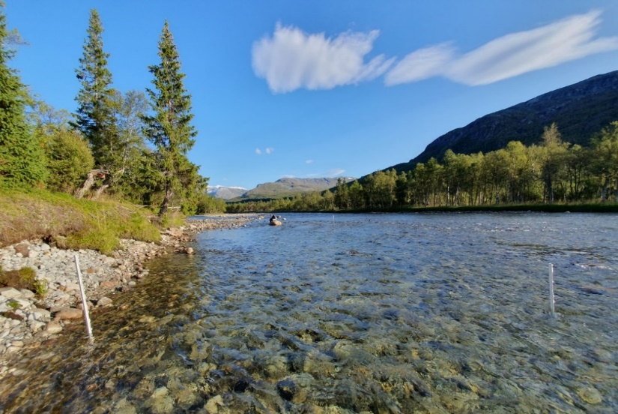
Simskardelva i Grane er en av elvene som inngår i overvåkingsprogrammet. Foto: Torgeir Havn, NINA.
Ettersom vassdragene i programmet ble valgt ut nettopp fordi de har liten menneskelig påvirkning, forventet vi at de fleste vassdragene skulle vise svært god økologisk tilstand. Overraskende nok viste resultatene fra de 40 vannforekomstene som ble undersøkt i 2019 at ingen oppnådde svært god tilstand, og kun fem oppnådde god tilstand, basert på en samlet vurdering av en lang rekke vannkjemiske og biologiske indekser. De resterende 35 vannforekomsten viste tilsynelatende moderat eller dårligere tilstand. Tilsvarende mønster så vi også i programmets to første år (2017 og 2018; se Moe mfl. 2018 & 2019 og en populærvitenskapelig versjon hos forskning.no).
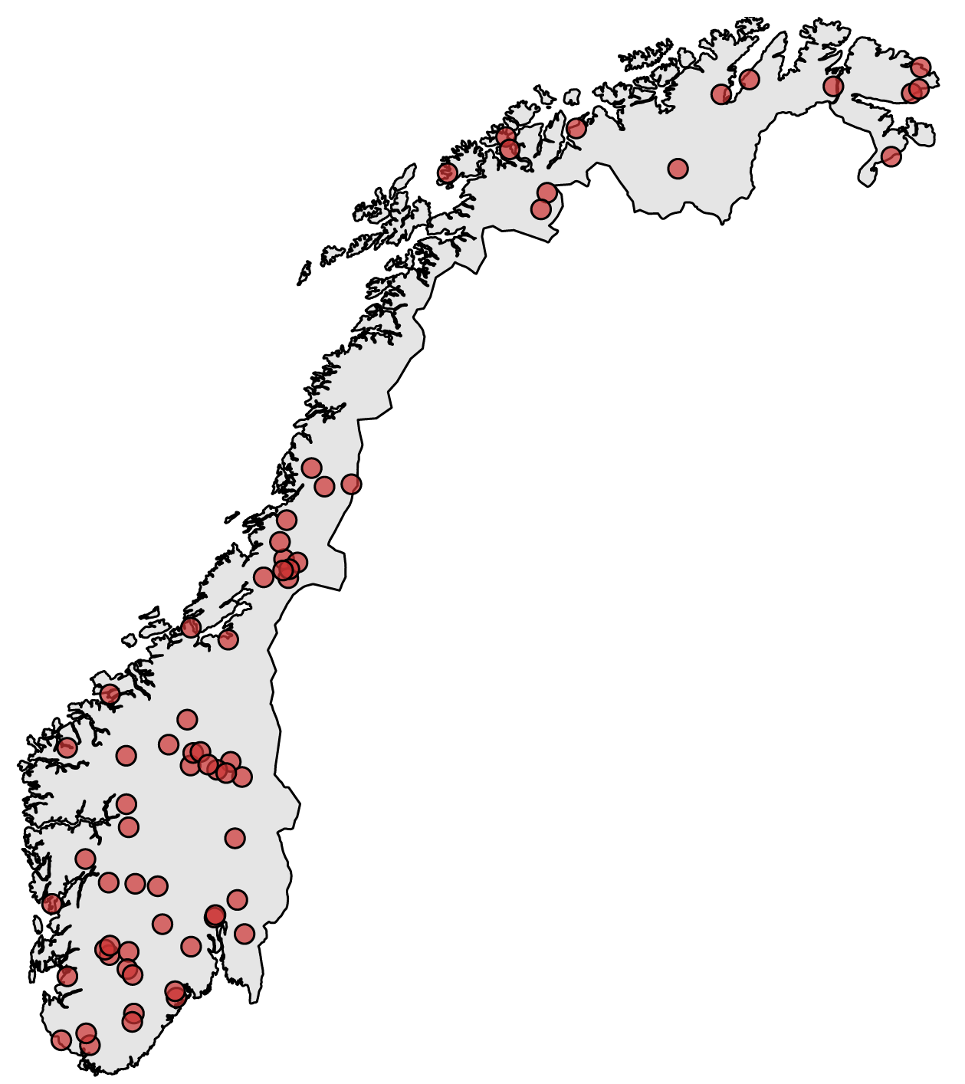
Overvåking i referanseelver omfatter nærmere 80 elver og bekker fordelt over hele landet. I elvene undersøkes vannkjemi, miljøgifter, fisk, påvekstalger og bunndyr. Halvparten av elvene overvåkes årlig.
Årsaken til at så få av de antatte referansevannforekomstene ikke oppnår svært god tilstand er sammensatt, og resultatene betyr ikke nødvendigvis at tilstanden i «urørte» norske elver er dårlig. Basert på tre år med data tror vi at «fraværet» av svært god tilstand hovedsak skyldes en kombinasjon av metodiske utfordringer (spesielt i noen av indeksene vi benytter) og effekter av storskala påvirkninger som forsuring og langtransporterte miljøgifter. Effekter av lokale påvirkninger, f.eks. mindre hydromorfologiske inngrep som påvirker vandring hos fisk, kan heller ikke utelukkes.
Det er også viktig å merke seg at den samlede vurderingen av økologisk tilstand i henhold til vannforskriften baserer seg på prinsippet om at «det verste styrer». Dette betyr at den samlede økologiske tilstanden blir satt lik tilstanden til den indeksen som kommer dårligst ut. Når vi, som i dette programmet, undersøker en lang rekke både vannkjemiske og biologiske indekser, vil ofte én eller noen få indekser trekke ned den samlede tilstanden, selv om de øvrige parameterne indikerer et vassdrag i god tilstand. For å få et mer nyansert bilde av miljøtilstanden må vi derfor se nærmere på resultatene fra de ulike delene av økosystemet.

God tilstand med hensyn til næringssalter og eutrofiering
Nesten alle vannforekomstene oppnådde svært god tilstand med hensyn til eutrofiering, noe som var forventet ettersom elvene ligger i områder med lite landbruk og bebyggelse. Eutrofiering er prosessen der økt næringssalttilførsel fører til økt primærproduksjon, som igjen kan føre økt nedbrytning og oksygensvinn. Vi målte lave konsentrasjoner av næringssaltene fosfor og nitrogen. Undersøkelser av alger som lever på bunnen av elvene (såkalte påvekstalger) viste også at det var lite næringssalttilførsler utover naturlig nivå. Påvekstalgene er en god indikator på denne typen påvirkning, ettersom de sitter fast på bunnen og integrerer effektene av næringssaltpåvirkning over tid. De vil altså kunne fange opp økte tilførsler av næringssalter som ikke registreres i vannprøver.
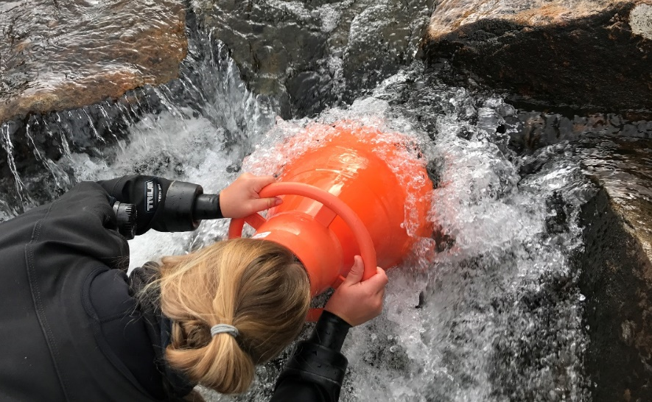
Undersøkelser av påvekstalger med vannkikkert. Artssammensetningen gir informasjon om eventuelle påvirkninger og elvas miljøtilstand. Foto: Joanna Lynn Kemp, NIVA
I rennende vann finner vi mange ulike larver og nymfer av insekter, små børstemark og bløtdyr som snegl og muslinger. Disse bunndyrene er også gode indikatorer på miljøtilstanden, og kan for eksempel benyttes til å påvise tilstedeværelse av organisk forurensing. Denne påvirkningen er beslektet med eutrofiering, men medfører ikke økt algevekst – kun økt oksygenforbruk som følge av tilførsler av organisk materiale via. f.eks. spredt avløp. Overraskende nok oppnådde ikke alle referanseelvene beste mulige verdi for denne indeksen. Vi tror derimot ikke at dette skyldes tilstedeværelse av organisk forurensing, men heller at metodikken ikke er godt nok tilpasset den typen elver som inngår i dette overvåkingsprogrammet. Mange av referanseelvene er f.eks. svært næringsfattige og skrinne, med høytliggende nedbørfelt. Dette vil i mange tilfeller gi en naturlig lav tetthet av individer, og kanskje også noe annerledes diversitet enn elvene denne indeksen ble utviklet for. Innsamlingen av bunndyr i dette programmet blir derfor viktig i videreutviklingen av metodikken og indeksene for bunndyr. Ikke minst er innsamlingen viktig for å øke kunnskapen om insekter og andre bunndyr i norske vassdrag.
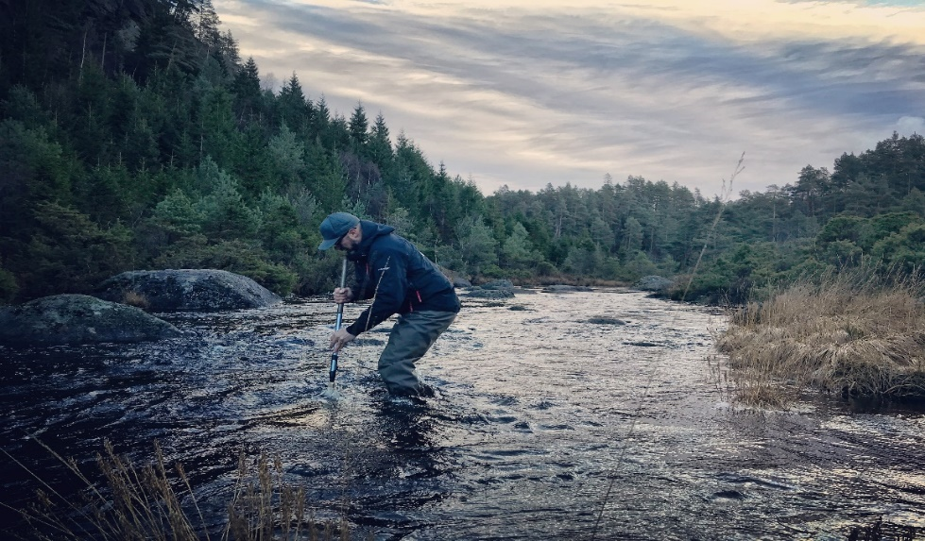
Innsamling av bunndyr med sparkehåv. Bunndyrene er en viktig indikator for miljøtilstanden i vassdrag.
Foto: Joanna Lynn Kemp, NIVA.

Forsuring – fortsatt effekter av gamle synder?
Mange av elvene i programmet er lite utsatt for forsuring på grunn av vann med relativt høyt kalkinnhold god «bufferevne». Blant de 26 elvene fra 2019 som vi antar er følsomme for forsuring viste ti elver god eller svært god tilstand, mens hele 16 av elvene viste moderat eller dårligere tilstand med hensyn til forsuring. Det var spesielt indeksen basert på påvekstalger som viste tegn til forsuring – bunndyrene og vannkjemien viste i de fleste tilfeller god tilstand. For påvekstalgene reflekterer nok resultatene en viss påvirkning (spesielt i de mest forsuringsutsatte delene av landet), men det er usikkert i hvilken grad den lave tilstanden reflekterer en faktisk forsuring. Datagrunnlaget som i sin tid ble benyttet for utvikling av foruringsindeksen for påvekstalger er fra et begrenset antall lokaliteter og geografisk område, og det er usikkerhet knyttet til tolkningen av resultatene i deler av landet eller elvetyper som indeksen ikke er tilpasset.
En av konklusjonene etter tre år med overvåking i referanseelver er at det er usikkerheter knyttet til forsuringsindeksene samlet sett. Vi mener det er behov for mer data om referansetilstand for påvekstalger og bunndyr for flere av elvetypene, og dataene som samles inn i dette overvåkingsprogrammet vil bli nyttige for å kunne gjennomføre en revidering av forsuringsindeksene i fremtiden.

Fisk – metodiske utfordringer preger tilstandsklassifiseringen
I alle elvene undersøkte vi tetthet og artssammensetning av fisk ved hjelp av el-fiske. Av elvene hvor det ble fanget fisk oppnådde 17 god eller svært god økologisk tilstand, mens hele 22 oppnådde moderat eller dårligere tilstand. Resultatene fra fiskeindeksen var hovedårsaken til at så mange av elvene samlet sett ikke oppnådde god økologisk tilstand. Årsaken til at en såpass høy andel av elvene ikke oppnår miljømålet for fisk er ikke nødvendigvis at tilstanden ikke er god, men at indeksen vi bruker ikke er egnet overalt. Indeksen passer altså ikke i alle vannforekomstene, særlig vassdrag høyt til fjells, langt nord, eller i naturlig tynne bestander, men benyttes i mangel på andre alternativer. Data som fremskaffes gjennom dette overvåkingsprogrammet er imidlertid svært viktige for den videre utviklingen av økologisk og geografisk representative indekser for biologiske kvalitetselementer, deriblant fisk.
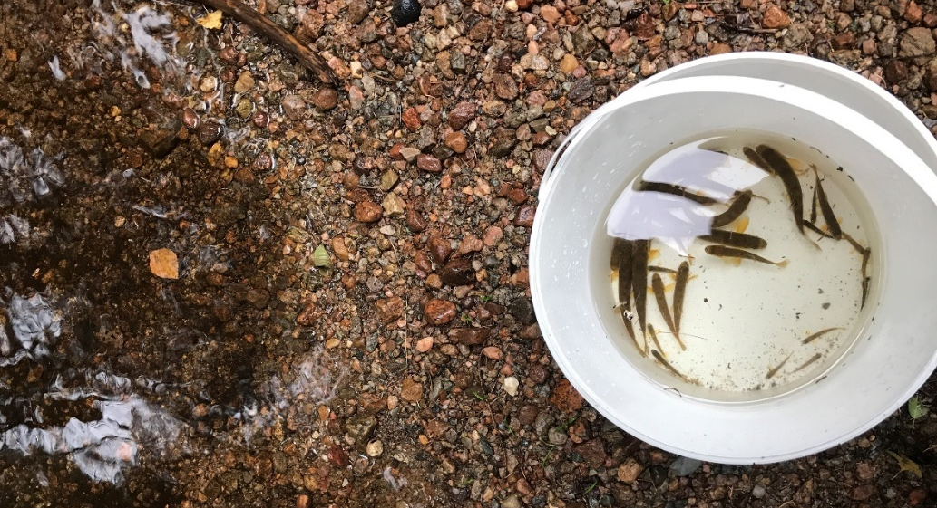
Tetthet og aldersfordeling hos laksefisk er viktige parametere i metodikken for klassifisering av fisk i elvene. Her fra en liten bekk i indre Telemark. Foto: Jan-Erik Thrane, NIVA.

Miljøgifter – langtransportert forurensing av ellers upåvirkede vassdrag
I 11 av elvene i 2019 ble det også analysert miljøgifter i ørret og laks. Vi fant lave nivåer av de fleste miljøgifter, med unntak av kvikksølv, polybromerte difenyletere (PBDE) og PCB7, som ble funnet konsentrasjoner høyere enn vanndirektivets grenseverdier i de fleste elvene der dette ble undersøkt. Liknende resultater ble også funnet i 2017 og 2018. Disse stoffene langtransporterte og til stede i miljøet selv i tilsynelatende upåvirkede vassdrag. Forhøyede konsentrasjoner av disse allestedsnærværende stoffene var en viktig medvirkende årsak til at samlet økologisk og kjemisk tilstand ikke ble god i mange av vassdragene.
Det er viktig å merke seg at det for kvikksølv er etablert to ulike typer grenseverdier. Den laveste grenseverdien (EQS-verdien) er den som er gjeldene for vanndirektivet, og baserer seg på risiko for at miljøgiften skal kunne oppkonsentreres i næringskjeden og medføre skade på topp-predatorer. Den andre grenseverdien er en omsetningsgrense for fisk til konsum og sier noe om fisken er trygg å spise for mennesker. Fiskene fra de referanseelvene overskred den første grenseverdien, men ingen av dem oversteg grenseverdien for humant konsum, og er altså trygge å spise med tanke på kvikksølv. For PBDE overskred fiskene grenseverdien for humant konsum, men denne grenseverdien er satt svært lavt, og det er trolig liten helserisiko forbundet med å spise fisk med nivåene målt i disse elvene.

Videre datainnsamling er viktig
Samlet sett viser resultatene fra «Overvåking i referanseelver» at det er en del usikkerhet knyttet til dagens metodikk for tilstandsklassifisering i elver og bekker. Vi tror ikke det er reelt at såpass mange «urørte» vannforekomster ikke oppnår god økologisk tilstand, selv om storskala påvirkninger som langtransportert forurensing, seneffekter av sur nedbør, samt klimaendringer, trolig har en negativ innvirkning. Det kan også være lokale påvirkninger til stede som vi ikke har fanget opp. Viktig å merke seg er at denne kunnskapen har blitt fremskaffet nettopp fordi overvåkingsprogrammet er tematisk og geografisk omfattende, og fordi data har blitt samlet inn på en enhetlig måte.
Videre innsamling av biologiske og vannkjemiske data gjennom Referanseelv-programmet vil være svært viktig for å øke kunnskapen om naturlige bakgrunnsverdier og forbedring av metodikken for økologisk tilstandsklassifisering, kartlegge biodiversitet i norske vassdrag, samt å vurdere effekter av storskala påvirkninger som klimaendringer. På den måten kan vi bedre skille effekter av menneskeskapte påvirkninger fra økosystemenes naturlige variasjon.

Referanser og videre lesing
Thrane, J.-E., Persson, J., Kile, M. R., Grung, M., Bækkelie, K.A., Myrvold, K.M., Garmo, Ø. A., Calidonio, J.L.G, de Wit, H., & Moe, T. F. 2020. Overvåking av referanseelver 2019. Basisovervåking i henhold til vannforskriften. NIVA-rapport 7485-2020. https://hdl.handle.net/11250/2652556
Bækkelie, K.A.E. & Myrvold, K.M. 2020. Overvåking av referanseelver 2019. Vedleggsrapport for kvalitetselement fisk. NINA Rapport 1795. Norsk institutt for naturforskning. https://hdl.handle.net/11250/2652419

